BỘ GIÁO DỤC VÀ ĐÀO TẠO
TRƯỜNG ĐẠI HỌC GIA ĐỊNH
KHOA: CÔNG NGHỆ THÔNG TIN


TIỂU LUẬN

ĐỀ TÀI : GIỚI THIỆU ỨNG DỤNG BÁN QUẦN ÁO TRỰC TRUYẾN

Ngành: CÔNG NGHỆ THÔNG TIN
Chuyên ngành : KỸ THUẬT PHẦN MỀM

Giảng viên hướng dẫn: ĐINH HOÀNG GIA
Sinh viên thực hiện: NGUYỄN NGỌC THIỆN
MSSV: 2108110113
Lớp: K15DCPM05

TP. Hồ Chí Minh, tháng 4, năm 2024
NHẬN XÉT VÀ CHẤM ĐIỂM CỦA GIẢNG VIÊN
TIỂU LUẬN MÔN: LẬP TRÌNH DI ĐỘNG
- Họ và tên sinh viên: NGUYỄN NGỌC THIỆN
- Tên đề tài: Giới thiệu ứng dụng bán quần áo trực truyến.
- Nhận xét:
          - Những kết quả đạt được:

          - Những hạn chế:

- Điểm đánh giá (theo thang điểm 10, làm tròn đến 0.5):
Sinh viên: NGUYỄN NGỌC THIỆN
Điểm số: ……….…… Điểm chữ: ……………………………………………………..

TP. HCM, ngày 20 tháng 04 năm 2024
Giảng viên chấm thi
(Ký và ghi rõ họ tên)

LỜI CÁM ƠN
Nhóm em xin gửi lời cám ơn đến trường Đại Học Gia Định đã cung cấp đầy đủ thiết bị cũng như tài liệu để giúp nhóm tiếp cận đề tài nghiên cứu một cách dễ dàng. Nhóm cũng xin gửi lời cám ơn đến các thầy cô trong khoa đã hỗ trợ tận tình nhóm khi thực hiện.
Và hơn hết, xin cám ơn thầy Đinh Hoàng Gia – thầy đã là nguồn động viên và kiến thức quý báu cho chúng tôi trong suốt thời gian dự án. Những lời khuyên, hướng dẫn và sự hỗ trợ của Thầy đã giúp nhóm vượt qua mọi thách thức trong việc phát triển dự án phần mềm này. Sự tận tâm và chuyên môn của Thầy đã là nguồn động viên lớn đối với chúng tôi. Chúng em đã học hỏi nhiều từ kinh nghiệm và kiến thức mà Thầy đã chia sẻ. Đề tài này đã giúp chúng em phát triển kỹ năng, hiểu sâu hơn về quá trình phát triển dự án phần mềm và làm việc nhóm hiệu quả.
Xin trân trọng và cám ơn!
MỤC LỤC
LỜI CÁM ƠN 2
LỜI MỞ ĐẦU 5
CHƯƠNG 1 : GIỚI THIỆU ĐỂ TÀI 1
Đặt vấn đề: 1
1. Mục đích nghiên cứu: 1
2. Phạm vi nghiên cứu 2
3. Các bước thực hiện để hoàn thành dự án: 2
CHƯƠNG 2 : MÔ TẢ HỆ THỐNG 3
2.1. Phía Server: 3
2.2. Ưu nhược điểm của API Getway: 4
2.3. RESTful API: 4
2.4. Phía Client: 6
2.4.1 Về các Adapter: 6
2.4.2. Về giao diện: 7
2.4.3. Về các Activity: 8
2.5. Mô hình UseCase: 9
2.5.1. UseCase tổng quát: 9
Hình 3: Use Case tổng quát. 9
- Việc thao tác qua lại của người dùng và hệ thống được thực hiện bằng các button 2.5.2 UseCase tìm kiếm: 9
Hình 4: Use Case tìm kiếm. 10
2.5.3. Use Case mua hàng: 11
Hình 5: Use Case mua hàng. 11
2.5.4. Use Case thêm sản phẩm: 12
Hình 6: Use Case thêm sản phẩm vào giỏ hàng. 12
2.6. Đặc tả Usecase: 13
2.6.1. Usecase Search: 13
2.6.2. Usecase View Product Detail: 13
2.6.3. Usecase Cart Management: 14
2.6.4. Usecase Payment: 14
2.7. Sơ đồ hoạt động: 15
2.7.1. Sơ đồ hoạt động xem chi tiết sản phẩm: 15
2.7.2. Sơ đồ hoạt động: 16
2.7.3. Sơ đồ hoạt động thanh toán: 17
Hình 9: Activity diagram thanh toán. 17
2.7.4. Sơ đồ hoạt động thanh toán: 18
2.8. Sơ đồ tuần tự: 19
2.8.1. Sơ đồ tuần tự tìm kiếm: 19
2.8.2. Sơ đồ tuần tự quản lý giỏ hàng: 19
2.8.3. Sơ đồ tuần tự thanh toán: 20
CHƯƠNG 3: MÔ TẢ CƠ SỞ DỮ LIỆU 22
3.1. Giới thiệu về hệ cơ sở dữ liệu SQLite. 22
3.2. Mô tả về cơ sở dữ liệu. 23
CHƯƠNG 4: GIAO DIỆN ỨNG DỤNG 24
4.1. Sơ đồ phân lường chức năng ứng dụng: 24
4.2. Giao diện chương trình: 25
4.2.1 Màn hình giao diện trang chủ: 25
4.2.2 Màn hình giao diện tìm kiếm và kết quả: 26
4.2.3. Màn hình giao diên chi tiết sản phẩm: 27
4.2.4. Màn hình giao diện giỏ hàng: 28
4.2.5. Màn hình giao diện thanh toán: 29
CHƯƠNG 5: KẾT LUẬN 30
5.1. Kết quả đạt được: 30
5.2. Hướng phát triển: 30
5.3. Kết luận: 31
TÀI LIỆU THAM KHẢO 32

LỜI MỞ ĐẦU
Trong thời đại hiện nay, sự phát triển không ngừng của công nghệ thông tin đã làm cho thiết bị di động trở thành một phần không thể thiếu trong cuộc sống và công việc hàng ngày. Android, với sức mạnh của mình, đã trở thành một hệ sinh thái mạnh mẽ và được sử dụng rộng rãi trên nhiều loại thiết bị khác nhau, không chỉ đơn thuần là một hệ điều hành di động mà còn là một nền tảng mở cho việc phát triển ứng dụng và dịch vụ.
Android không chỉ là một hệ điều hành cho điện thoại di động, mà còn là một nền tảng mở cho các ứng dụng và dịch vụ trên thiết bị di động. Với sức mạnh của mình, Android đã tạo ra một cuộc cách mạng trong việc truyền tải thông tin và kết nối con người trên khắp thế giới.
Trong bối cảnh hiện nay, khi mỗi người đều có thể trở thành một nhà phát triển ứng dụng, việc sở hữu một ứng dụng quản lý thông tin hoặc tiếp thị trên nền tảng di động không còn là điều xa xỉ. Một ứng dụng bán quần áo trên Android không chỉ mang lại sự thuận tiện cho người tiêu dùng trong việc tìm kiếm và mua sắm sản phẩm, mà còn là cơ hội kinh doanh tiềm năng cho các doanh nghiệp.
Nhóm chúng em nhận thấy tầm quan trọng của việc phát triển một ứng dụng bán quần áo trên Android không chỉ là cơ hội kinh doanh mà còn là sự đáp ứng đúng đắn và linh hoạt với nhu cầu mua sắm ngày càng đa dạng của người tiêu dùng.
Chính vì những lý do trên, nhóm chúng tôi đã quyết định xây dựng một ứng dụng bán quần áo trên nền tảng Android.
Nội dung đề tài bao gồm 5 phần như sau:
- Chương 1: Giới thiệu đề tài.
- Chương 2: Mô tả hệ thống.
- Chương 3: Mô tả cơ sở dữ liệu.
- Chương 4: Màn hình giao diện.
- Chương 5: Kết luận.

CHƯƠNG 1 : GIỚI THIỆU ĐỂ TÀI

Đặt vấn đề:
Trong môi trường thương mại điện tử ngày nay, việc mua sắm trực tuyến đang trở thành xu hướng phổ biến, đặc biệt là trong lĩnh vực thời trang. Tuy nhiên, các nhà bán lẻ và người tiêu dùng vẫn đối diện với nhiều thách thức khi tham gia vào quá trình này.
Một trong những thách thức lớn nhất là việc tìm kiếm sản phẩm phù hợp. Với hàng ngàn sản phẩm được cung cấp trên mạng, việc lựa chọn một món đồ thời trang phù hợp với sở thích và nhu cầu của bản thân có thể là một quá trình phức tạp. Đồng thời, việc không thể thử trực tiếp trước khi mua cũng làm tăng sự lo ngại về việc sản phẩm có phù hợp với kích thước và hình dáng của mình không.
Thêm vào đó, quy trình thanh toán và đảm bảo chất lượng sản phẩm cũng là những vấn đề cần được xem xét cẩn thận. Người tiêu dùng thường muốn đảm bảo rằng thông tin thanh toán của họ được bảo vệ an toàn và sản phẩm mua được đảm bảo chất lượng và đáng tin cậy.
Để giải quyết những thách thức này, việc phát triển một ứng dụng bán quần áo trên nền tảng Android có thể mang lại nhiều lợi ích. Ứng dụng này có thể cung cấp các công cụ tìm kiếm và lọc sản phẩm thông minh để giúp người dùng dễ dàng tìm thấy những món đồ phù hợp nhất với họ. Đồng thời, việc cung cấp các chính sách đổi trả linh hoạt và chất lượng sản phẩm đảm bảo cũng giúp tăng cường niềm tin từ phía người tiêu dùng.

Mục đích nghiên cứu:
Xây dựng một ứng dụng bán quần áo trên Android nhằm đáp ứng nhu cầu mua sắm trực tuyến ngày càng tăng của người tiêu dùng trong xã hội hiện đại, nơi cuộc sống trở nên ngày càng bận rộn và phức tạp.
Mục tiêu chính của dự án là tạo ra một môi trường mua sắm trực tuyến thuận tiện và an toàn, giúp người dùng tiết kiệm thời gian và công sức khi mua sắm, đồng thời đảm bảo tính riêng tư và bảo mật thông tin cá nhân.
Để thực hiện mục tiêu này, chúng tôi tập trung vào việc cung cấp giao diện người dùng thân thiện, tính năng tìm kiếm thông minh và gợi ý sản phẩm phù hợp, cùng với dịch vụ hỗ trợ khách hàng chuyên nghiệp để nâng cao trải nghiệm người dùng.
Ngoài ra, chúng tôi hy vọng rằng việc phát triển ứng dụng sẽ thúc đẩy sự phát triển của thị trường thương mại điện tử trong lĩnh vực bán quần áo, đồng thời tạo ra cơ hội kinh doanh mới cho các nhà cung cấp và doanh nghiệp địa phương.
- Phương pháp nghiên cứu:
Dựa trên những kiến thức về ngôn ngữ java lập trình hướng đối tượng đã học tại trường, xây dựng ứng dụng với công cụ hỗ trợ Android Studio mới nhất.

Phạm vi nghiên cứu
Nghiên cứu tập trung vào phân tích nhu cầu và hành vi sử dụng ứng dụng bán quần áo trên nền tảng Android của người tiêu dùng. Nghiên cứu cũng xem xét các tính năng quan trọng của ứng dụng, hiệu quả kinh doanh, tính tương thích và đa dạng hóa trên các thiết bị và phiên bản Android khác nhau, cũng như khả năng tích hợp công nghệ mới để cải thiện trải nghiệm người dùng và tạo giá trị cho doanh nghiệp.

Các bước thực hiện để hoàn thành dự án:
Phân tích yêu cầu: Xác định các chức năng và yêu cầu cụ thể của ứng dụng bán quần áo, bao gồm cả giao diện người dùng và các tính năng chức năng.
Thiết kế giao diện người dùng: Tạo các thiết kế giao diện người dùng sơ bộ dựa trên yêu cầu và nhu cầu của người dùng, bao gồm cả các màn hình chính và các phần tử giao diện như nút, hộp văn bản, danh sách và hình ảnh.
Phát triển chức năng: Phát triển các tính năng cơ bản của ứng dụng bao gồm tìm kiếm sản phẩm, xem chi tiết sản phẩm, thêm vào giỏ hàng, thanh toán.
Kết nối cơ sở dữ liệu: Tạo và quản lý cơ sở dữ liệu để lưu trữ thông tin về người dùng, sản phẩm, đơn hàng và các dữ liệu khác cần thiết cho ứng dụng.
Tối ưu hóa hiệu suất: Tối ưu hóa hiệu suất của ứng dụng bằng cách kiểm tra và điều chỉnh mã nguồn, tối ưu hóa truy vấn cơ sở dữ liệu và tối ưu hóa tốc độ tải trang.
Kiểm thử và sửa lỗi: Tiến hành kiểm thử tổng quát và kiểm tra các tính năng của ứng dụng để phát hiện và sửa lỗi, đảm bảo ứng dụng hoạt động một cách mượt mà và ổn định trước khi phát hành.

CHƯƠNG 2 : MÔ TẢ HỆ THỐNG

Phía Server:
API Gateway được xem là một giải pháp hiệu quả trong việc quản lý kiến trúc microservices. Với vai trò như một điểm truy cập duy nhất vào hệ thống, tương tự như một lớp giao diện trong thiết kế hướng đối tượng, API Gateway giúp che giấu chi tiết bên trong của kiến trúc hệ thống và cung cấp các API tùy chỉnh cho mỗi client.
Vai trò chính của API Gateway không chỉ dừng lại ở việc định tuyến yêu cầu, mà còn bao gồm xác thực, giám sát, cân bằng tải, caching, định hình yêu cầu và quản lý thông tin, cũng như xử lý phản hồi tĩnh. API Gateway hoạt động bằng cách kết hợp và chuyển đổi các giao thức, đảm bảo rằng tất cả yêu cầu từ client đều phải đi qua nó.
Khi nhận được một yêu cầu từ client, API Gateway sẽ định tuyến yêu cầu này tới các dịch vụ microservices nhỏ phù hợp. API Gateway xử lý yêu cầu này bằng cách gọi đến một chuỗi các microservices và tổng hợp kết quả trước khi trả về client.
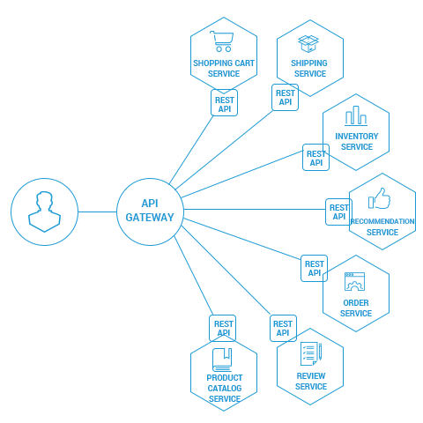
Hình 1: Sơ đồ hệ thống của API Getway.
Ngoài ra, API Gateway còn có khả năng chuyển đổi giữa các giao thức web như HTTP, WebSocket và các giao thức nội bộ không thân thiện với web, tạo điều kiện thuận lợi cho việc giao tiếp giữa các thành phần khác nhau của hệ thống. Điều này giúp tăng tính linh hoạt và mở rộng của hệ thống microservices.
  - Ưu nhược điểm của API Getway:
Ưu điểm:
- Giấu đi cấu trúc phức tạp của hệ thống microservices trước bên ngoài, giúp bảo vệ thông tin và tăng tính bảo mật.
- Giảm độ phức tạp của mã frontend bằng cách cung cấp các API tùy chỉnh, làm cho mã trở nên gọn gàng hơn và dễ bảo trì.
- Dễ dàng quản lý và theo dõi lưu lượng thông tin, từ đó tối ưu hóa hoạt động của hệ thống.
- Hỗ trợ các tính năng như caching yêu cầu và cân bằng tải, giúp tăng hiệu suất và giảm áp lực đối với các dịch vụ backend.
- Tạo ra một lớp bảo mật bổ sung, cung cấp các tính năng như xác thực và ủy quyền, bảo vệ hệ thống khỏi các cuộc tấn công không mong muốn.
- Có thể thay thế các dịch vụ xác thực riêng lẻ, giảm độ phức tạp và chi phí của hệ thống.
Nhược điểm:
- Tăng thời gian phản hồi của hệ thống do cần phải đi qua một bước trung gian.
- Tạo ra thêm một điểm có thể gây lỗi, nếu API Gateway gặp vấn đề, toàn bộ hệ thống có thể bị ảnh hưởng.
- Có nguy cơ gây ra nghẽn cổ chai, quá tải và làm chậm hoạt động của hệ thống, đặc biệt là khi lưu lượng truy cập lớn.
- Tốn thêm chi phí để quản lý và duy trì API Gateway, đặc biệt là khi cần mở rộng và tăng cường tính sẵn sàng của hệ thống.

RESTful API:
RESTful API là một tiêu chuẩn được sử dụng rộng rãi trong việc thiết kế các giao diện lập trình ứng dụng (API) cho các ứng dụng web. Nó tập trung vào việc quản lý và truy cập các tài nguyên thông qua giao thức HTTP. Đặc điểm chính của RESTful API là sự linh hoạt và khả năng tương tác với các tài nguyên thông qua các phương thức tiêu chuẩn của giao thức HTTP.
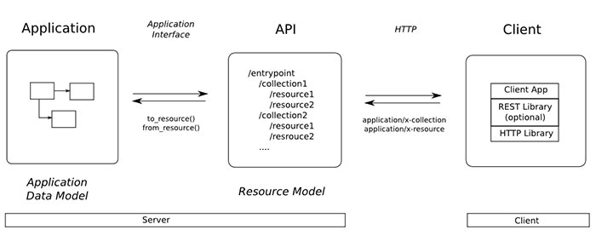
Hình 2: Quá trình hoạt động của Restfull API.
REST (Representational State Transfer) là một kiểu kiến trúc được sử dụng để giao tiếp giữa các máy tính trên internet. Nó sử dụng các phương thức biểu diễn như text, JSON, XML để truyền tải trạng thái của các tài nguyên. Phương thức phổ biến nhất vẫn là JSON, được sử dụng để truyền tải dữ liệu giữa máy chủ và client.
RESTful API đặt ra các yêu cầu cho nhà phát triển sử dụng phương thức HTTP một cách rõ ràng và tuân thủ các giao thức tiêu chuẩn. Các phương thức HTTP cơ bản được sử dụng trong RESTful API bao gồm:
- GET: Được sử dụng để truy xuất dữ liệu từ máy chủ. Ví dụ, khi bạn muốn lấy thông tin về một người dùng từ cơ sở dữ liệu, bạn có thể sử dụng phương thức GET.
- POST: Được sử dụng để tạo mới một tài nguyên trên máy chủ. Ví dụ, khi bạn muốn thêm một người dùng mới vào cơ sở dữ liệu, bạn có thể sử dụng phương thức POST.
- PUT: Được sử dụng để cập nhật trạng thái của một tài nguyên hoặc tạo mới nếu không tồn tại. Ví dụ, khi bạn muốn cập nhật thông tin của một người dùng, bạn có thể sử dụng phương thức PUT.
- DELETE: Được sử dụng để xoá một tài nguyên từ máy chủ. Ví dụ, khi bạn muốn xoá một người dùng khỏi cơ sở dữ liệu, bạn có thể sử dụng phương thức DELETE.
- RESTful API cung cấp một cách tiếp cận đơn giản và hiệu quả cho việc quản lý các tài nguyên trong các ứng dụng web, giúp tạo ra các ứng dụng linh hoạt, dễ bảo trì và dễ mở rộng.

Phía Client:

2.4.1 Về các Adapter:
Ứng với từng adapter sẽ đảm nhiệm các nhiệm vụ khác nhau:
STT | Util | Chức năng
1 | SanphamAdapter | Lấy ra dữ liệu các đối tượng quần áo hiển thị danh sách quần áo ra Adapter View tương ứng.
2 | GiohangAdapter | Gồm những chức năng có trong 1 giỏ hàng như tăng/giảm số sản phẩm muốn mua, cập nhật số lượng, tiền hàng…
3 | ShowDialog | Hiển thị các hộp thoại modal cho các tác vụ.
Bảng 1: Chức năng của adapter.
- SanphamAdapter: Đây là một lớp Adapter được sử dụng để lấy dữ liệu từ một nguồn (ví dụ: cơ sở dữ liệu, API) và chuyển đổi nó thành các đối tượng quần áo để hiển thị trên một AdapterView (ví dụ: ListView hoặc RecyclerView). Adapter này có nhiệm vụ xử lý dữ liệu và cung cấp chúng cho AdapterView để hiển thị danh sách các sản phẩm quần áo trên giao diện người dùng.
- GiohangAdapter: Đây là một lớp Adapter được sử dụng để hiển thị danh sách các sản phẩm đã được thêm vào giỏ hàng của người dùng. Ngoài ra, nó cũng có các chức năng để thực hiện các tác vụ liên quan đến quản lý giỏ hàng như tăng/giảm số lượng sản phẩm muốn mua, cập nhật số lượng và tính tổng tiền hàng. Adapter này cũng có thể tương tác với dữ liệu giỏ hàng để cập nhật các thay đổi khi người dùng thay đổi số lượng sản phẩm hoặc xóa sản phẩm khỏi giỏ hàng.
- ShowDialog: Đây là một phần của giao diện người dùng được sử dụng để hiển thị các hộp thoại modal cho các tác vụ như xác nhận, nhập liệu, hoặc thông báo. Trong ngữ cảnh của ứng dụng cửa hàng bán quần áo trực tuyến, ShowDialog có thể được sử dụng để hiển thị các hộp thoại xác nhận khi người dùng thêm sản phẩm vào giỏ hàng hoặc khi họ muốn tiến hành thanh toán.

2.4.2. Về giao diện:
Mỗi layout sẽ hiển thị giao diện phù họp với mục đích khởi tạo của nó.
STT | Giao diện | Chức năng
1 | activity_detail | Hiển thị chi tiết về một sản phẩm cụ thể
2 | activity_giohang | Hiển thị nội dung của giỏ hàng, bao gồm các sản phẩm đã thêm vào.
3 | activity_main | Layout file chính được sử dụng để định nghĩa giao diện của màn hình chính (activity chính)
4 | one_giohang | Giao diện của trang giỏ hàng
6 | one_item | Giao diện của một mục sản phẩm trong giỏ hàng
7 | payment | Giao diện cho trang thanh toán trong ứng dụng
8 | dialog | Giao diện thông báo
Bảng 2: Chức năng của các Layouts.
- activity_detail: Đây là một activity được sử dụng để hiển thị chi tiết về một sản phẩm cụ thể. Activity này có thể chứa thông tin như hình ảnh sản phẩm, mô tả, giá cả và các thuộc tính khác của sản phẩm.
- activity_giohang: Activity này được sử dụng để hiển thị nội dung của giỏ hàng, bao gồm danh sách các sản phẩm đã được thêm vào giỏ hàng. Người dùng có thể xem, chỉnh sửa và xóa các sản phẩm trong giỏ hàng từ activity này.
- activity_main: Đây là layout file chính được sử dụng để định nghĩa giao diện của màn hình chính (activity chính) của ứng dụng. Activity này có thể chứa các thành phần như danh sách sản phẩm, thanh tìm kiếm, và các liên kết đến các trang khác trong ứng dụng.
- one_giohang: Đây là giao diện của trang giỏ hàng, có thể chứa các thành phần như danh sách các sản phẩm trong giỏ hàng và tổng số tiền cần thanh toán.
- one_item: Đây là giao diện của một mục sản phẩm trong giỏ hàng. Mỗi mục sản phẩm có thể hiển thị thông tin như hình ảnh, tên sản phẩm, số lượng và giá cả.
- payment: Đây là giao diện cho trang thanh toán trong ứng dụng. Trang này có thể chứa các thành phần như biểu mẫu nhập thông tin thanh toán và các phương thức thanh toán khác.
- dialog: Đây là giao diện của các hộp thoại thông báo hoặc xác nhận được hiển thị trong ứng dụng. Các dialog này có thể được sử dụng để thông báo cho người dùng về các sự kiện hoặc yêu cầu xác nhận trước khi thực hiện một hành động nào đó.

2.4.3. Về các Activity:
Mỗi Activity sẽ là cầu nối để lấy dữ liệu từ cơ sở dữ liệu truyền vào phần giao diện.
STT | Chức năng | Mục đích
1 | Detail Activity | Xử lý chức năng hiện thị thông tin chi tiết về điện thoại
2 | GioHangActivity | Xử lý chức năng trong giỏ hàng và thanh toán
3 | MainActivity | Xử lí các sự kiện chính ở trang chủ
Bảng 3: Chức năng của các Activitys.
- Detail Activity: Được sử dụng để xử lý chức năng hiển thị thông tin chi tiết về một sản phẩm cụ thể, trong trường hợp này là quần áo. Trong activity này, thông tin chi tiết về sản phẩm như hình ảnh, mô tả, giá cả và các thuộc tính khác của sản phẩm sẽ được hiển thị. Người dùng có thể xem chi tiết sản phẩm trước khi quyết định mua.
- GioHangActivity: Được sử dụng để xử lý các chức năng trong giỏ hàng và quá trình thanh toán. Trong activity này, người dùng có thể xem danh sách các sản phẩm đã được thêm vào giỏ hàng, chỉnh sửa số lượng sản phẩm, xóa sản phẩm khỏi giỏ hàng và thực hiện thanh toán. Việc tính toán tổng tiền và xử lý quy trình thanh toán cũng được thực hiện ở đây.
- MainActivity: Là trang chủ của ứng dụng, được sử dụng để xử lí các sự kiện chính. Trong activity này, các sự kiện quan trọng như tìm kiếm sản phẩm, lọc sản phẩm theo danh mục, hiển thị các ưu đãi hoặc thông báo mới sẽ được xử lý. Nó cũng có thể chứa các liên kết đến các danh mục sản phẩm khác nhau và các trang chức năng khác trong ứng dụng. Điều này giúp người dùng dễ dàng tìm kiếm và truy cập các tính năng khác nhau của ứng dụng từ trang chính.

2.5. Mô hình UseCase:

2.5.1. UseCase tổng quát:

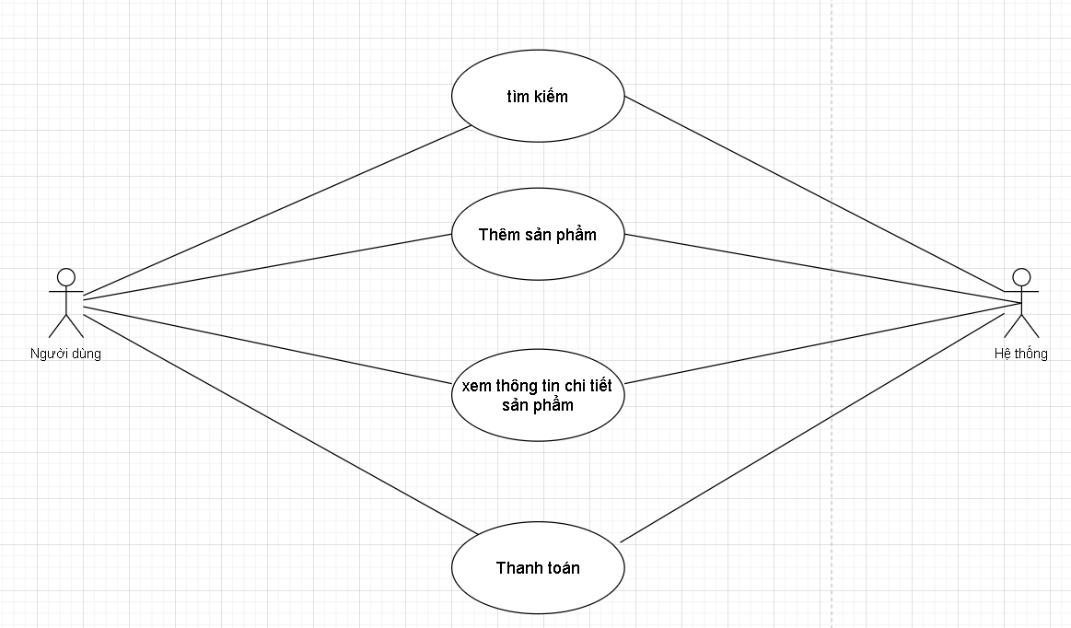

Hình 3: Use Case tổng quát.
Use case tổng quát:
- Người dùng có thể tương tác với hệ thống bao gồm các chức năng: tìm kiếm, thêm sản phẩm , xem thông tin chi tiết sản phẩm và thanh toán.

- Việc thao tác qua lại của người dùng và hệ thống được thực hiện bằng các button

2.5.2 UseCase tìm kiếm:
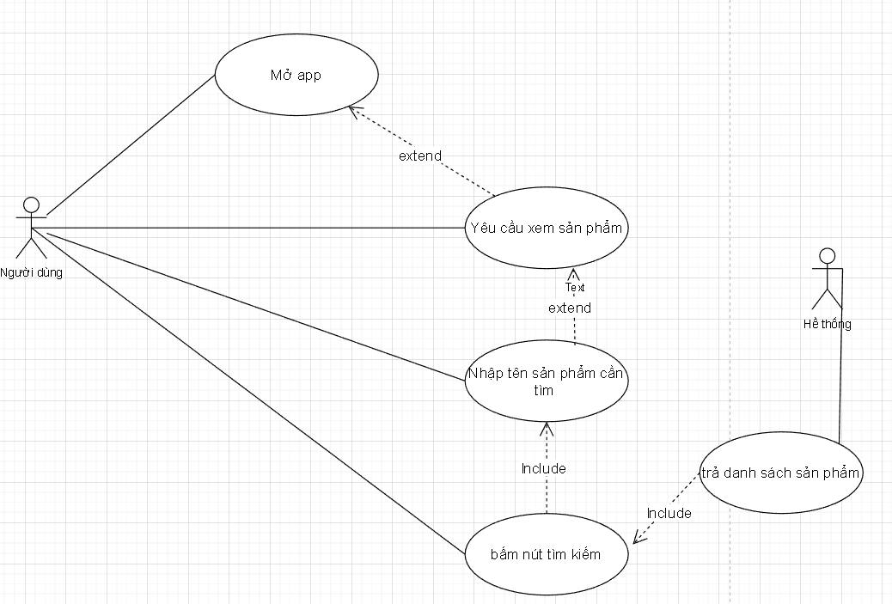

Hình 4: Use Case tìm kiếm.
UseCase tìm kiếm:
- Người dùng muốn thực hiện tìm kiếm phải mở app.
- Yêu cầu xem sản phẩm bằng cách ấn vào nút xem chi tiết sản phẩm.
- Khi muốn tìm kiếm người dùng sẽ nhập tên sản phẩm cần tìm và ấn nút tìm kiếm để tìm kiếm sản phẩm.

2.5.3. Use Case mua hàng:
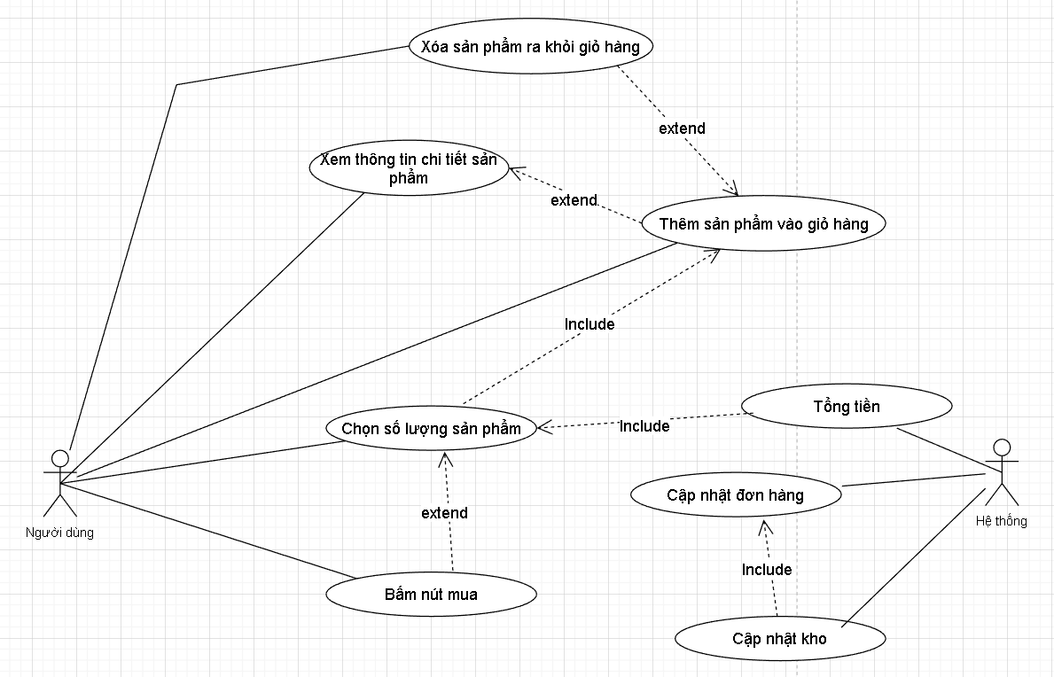

Hình 5: Use Case mua hàng.
UseCase mua hàng:
- Người dùng có quyền xóa sản phẩm ra giỏ hàng.
- Người dùng có thể xem thông tin chi sản phẩm khi ở trang giỏ hàng khi ấn vào sản phẩm cần xem.
- Người dùng có thể thêm sản phẩm vào giỏ hàng.
- Người dùng có thể chọn số lượng sản phẩm trong trang giỏ hàng.
- Khi ở trang giỏ hàng khi có sản phẩm trong giỏ hàng, người dùng sẽ biết tổng tiền của sản phẩm có trong giỏ hàng.
- Hệ thống sẽ cập nhật kho và cập nhật đơn hàng khi người dùng thanh toán.

2.5.4. Use Case thêm sản phẩm:
.
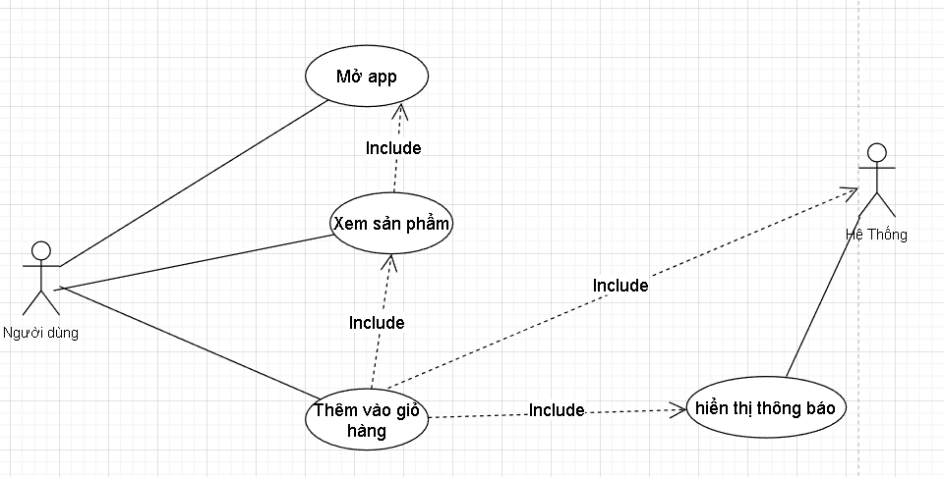

Hình 6: Use Case thêm sản phẩm vào giỏ hàng.
Use Case thêm sản phẩm:
- Khi thực hiện thêm sản phẩm người dùng phải vào app.
- Khi muốn thêm sản phẩm người dùng sẽ ấn vào nút thêm.
- Khi thêm thành công, hệ thống sẽ thông báo thêm thành công sản phẩm.

2.6. Đặc tả Usecase:

2.6.1. Usecase Search:
Search:
- Tên use case: Tìm kiếm sản phẩm.
- Mô tả use case: Use case cho phép tìm kiếm và xem sản phẩm.
- Actor chính: User.
- Actor phụ: không có.
- Tiền điều kiện: User truy cập vào trang chủ.
- Hậu điều kiện: Xem được sản phẩm tìm kiếm.
Luồng hoạt động:
1. Vào trang chủ.
2. Nhập thông tin và nhấn tìm kiếm.
3. Hệ thống xử lý.
4. Hiển thị kết quả tìm kiếm.
Luồng thay thế: Không có.
Luồng ngoại lệ: Ở bước 3, hệ thống kiểm tra không có sản phẩm, hiện thông báo chưa có sản phẩm đó.

2.6.2. Usecase View Product Detail:
Tên use case: Xem chi tiết sản phẩm.
Mô tả use case: use case này mô tả hành động xem thông tin chi tiết của sản phẩm.
- Actor chính: user.
- Actor phụ: không có.
Tiền điều kiện: user chọn sản phẩm cần xem.
Hậu điều kiện: Hiển thị thông tin sản phẩm được chọn.
Luồng hoạt động:
- Chọn sản phẩm.
- Hiển thị thông tin chi tiết sản phẩm.
Luồng thay thế: Không có
Luồng ngoại lệ: không có.

2.6.3. Usecase Cart Management:
Tên use case: Quản lý giỏ hàng.
Mô tả use case: use case này mô tả quản lý giỏ hàng bằng cách thay đổi xóa sản phẩm.
- Actor chính: user.
- Actor phụ: không có.
Tiền điều kiện: user đăng nhập bằng tài khoản của với quyền user.
Hậu điều kiện: Giỏ hàng được cập nhật.
Luồng hoạt động:
1. Chọn sản phẩm muốn thay đổi hoặc xóa.
2. Thực hiện thay đổi hoặc xóa.
3. Xác nhận thay đổi hoặc xóa sản phẩm.
4. Cập nhật lại giỏ hàng.
Luồng thay thế: Không có.
Luồng ngoại lệ: Ở bước 3, hệ thống kiểm tra yêu cầu, nếu không đồng ý giỏ hàng sẽ không có thay đổi.

2.6.4. Usecase Payment:
Tên use case: Thanh toán.
Mô tả use case: use case này mô tả hành động thanh toán sản phẩm của user.
Actor chính: user.
Actor phụ: không có.
Tiền điều kiện: user đăng nhập bằng tài khoản của với quyền user.
Hậu điều kiện: Thanh toán sản phẩm thành công.
Luồng hoạt động:
1. Chọn giỏ hàng.
2. Chọn thanh toán.
3. Xác nhận thanh toán.
4. Thông báo thanh toán thành công.
Luồng thay thế: Không có.
Luồng ngoại lệ: Ở bước 3, hệ thống xác nhận thanh toán, nếu không đồng ý thì sản phẩm trong giỏ không được thanh toán.

2.7. Sơ đồ hoạt động:

2.7.1. Sơ đồ hoạt động xem chi tiết sản phẩm:
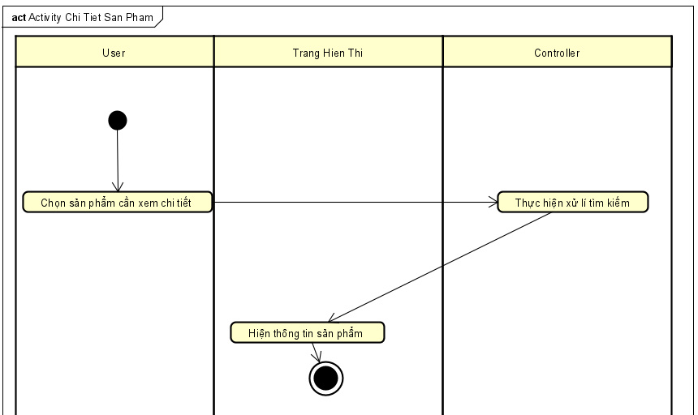

Hình 7. Activity diagram Search.
- Bắt đầu: Hoạt động bắt đầu khi người dùng chọn xem chi tiết của một sản phẩm cụ thể trên giao diện ứng dụng hoặc trang web cửa hàng trực tuyến.
- Hiển thị thông tin chi tiết: Hệ thống hiển thị thông tin chi tiết của sản phẩm được chọn, bao gồm hình ảnh, mô tả, giá cả, thuộc tính và thông tin khác.
- Tương tác với sản phẩm: Người dùng có thể tương tác với sản phẩm bằng cách xem ảnh, đọc mô tả, kiểm tra giá cả và các thuộc tính khác.
- Chọn hành động tiếp theo: Người dùng có thể chọn các hành động tiếp theo như thêm sản phẩm vào giỏ hàng hoặc quay lại trang trước đó.
- Kết thúc: Hoạt động kết thúc khi người dùng hoàn thành việc xem chi tiết sản phẩm và quay lại trang trước hoặc thực hiện các hành động tiếp theo.

2.7.2. Sơ đồ hoạt động:
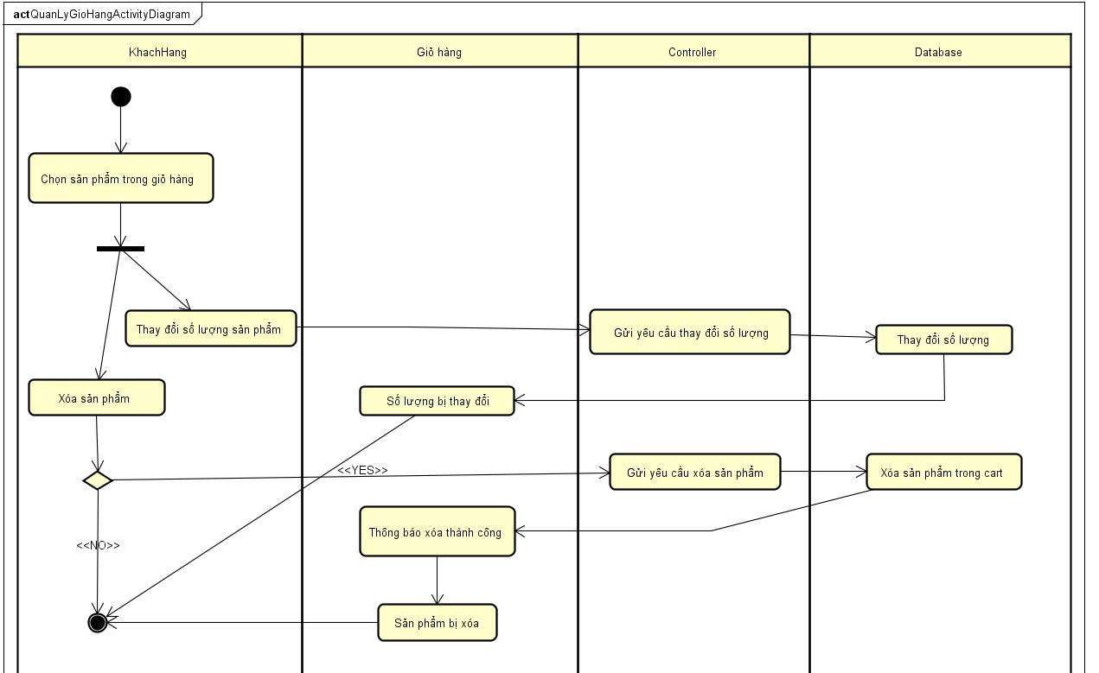
Hình 8. Activity diagram giỏ hàng.
- Bắt đầu: Hoạt động bắt đầu khi người dùng chọn xem giỏ hàng trên giao diện ứng dụng hoặc trang web cửa hàng trực tuyến.
- Hiển thị danh sách sản phẩm: Hệ thống hiển thị danh sách các sản phẩm đã được thêm vào giỏ hàng, bao gồm tên sản phẩm, số lượng, giá cả và tổng cộng.
- Tương tác với giỏ hàng: Người dùng có thể tương tác với giỏ hàng bằng cách điều chỉnh số lượng sản phẩm, xóa sản phẩm khỏi giỏ hàng hoặc tiếp tục mua sắm.
- Cập nhật giỏ hàng: Nếu người dùng thay đổi số lượng sản phẩm hoặc xóa sản phẩm, hệ thống cập nhật thông tin giỏ hàng theo yêu cầu của người dùng.
- Chọn hành động tiếp theo: Người dùng có thể tiếp tục mua sắm bằng cách chọn sản phẩm khác, hoặc tiếp tục quá trình thanh toán.
- Thanh toán: Nếu người dùng đã hoàn tất mua sắm, họ có thể chọn tiến hành thanh toán.
- Kết thúc: Hoạt động kết thúc khi người dùng hoàn thành việc xem giỏ hàng và tiến hành các hành động tiếp theo như thanh toán hoặc tiếp tục mua sắm.

2.7.3. Sơ đồ hoạt động thanh toán:
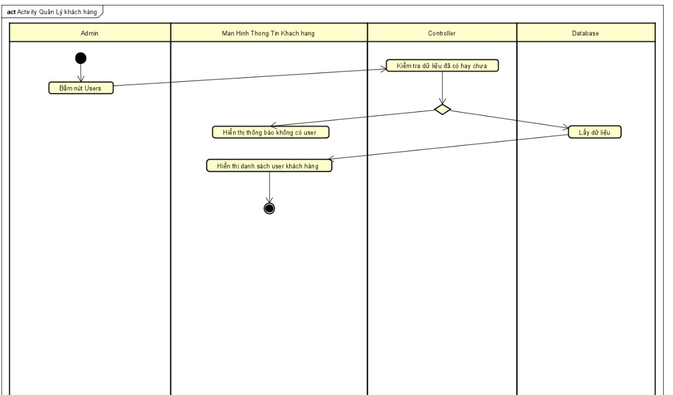

Hình 9: Activity diagram thanh toán.
- Bắt đầu: Hoạt động bắt đầu khi người dùng chọn tiến hành thanh toán từ trang giỏ hàng.
- Hiển thị thông tin đơn hàng: Hệ thống hiển thị thông tin chi tiết về đơn hàng, bao gồm danh sách các sản phẩm, tổng số lượng, tổng giá cả và phương thức thanh toán.
- Nhập thông tin thanh toán: Người dùng nhập thông tin cần thiết cho quá trình thanh toán, bao gồm địa chỉ giao hàng, phương thức thanh toán và thông tin thẻ thanh toán (nếu áp dụng).
- Xác nhận thanh toán: Người dùng xác nhận thông tin thanh toán và yêu cầu hệ thống tiến hành thanh toán.
- Xử lý thanh toán: Hệ thống xử lý thông tin thanh toán và thực hiện giao dịch với cổng thanh toán hoặc hệ thống ngân hàng.
- Kiểm tra kết quả: Hệ thống kiểm tra kết quả của giao dịch thanh toán, bao gồm xác nhận thanh công hoặc thông báo lỗi nếu có.
- Thông báo kết quả: Hệ thống thông báo kết quả của giao dịch thanh toán cho người dùng, bao gồm việc hiển thị thông báo thanh toán thành công hoặc hiển thị thông báo lỗi nếu có.
Kết thúc: Hoạt động kết thúc khi quá trình thanh toán hoàn tất và người dùng nhận được kết quả từ hệ thống.

2.7.4. Sơ đồ hoạt động thanh toán:
Hình 10: Activity diagram chi tiết sản phẩm.
- Bắt đầu: Hoạt động bắt đầu khi người dùng chọn xem chi tiết của một sản phẩm cụ thể trên giao diện ứng dụng hoặc trang web cửa hàng trực tuyến.
- Hiển thị thông tin sản phẩm: Hệ thống hiển thị thông tin chi tiết của sản phẩm được chọn, bao gồm hình ảnh, mô tả, giá cả, thuộc tính và thông tin khác.
- Tương tác với sản phẩm: Người dùng có thể tương tác với sản phẩm bằng cách xem ảnh, đọc mô tả, kiểm tra giá cả và các thuộc tính khác.
- Chọn hành động tiếp theo: Người dùng có thể chọn các hành động tiếp theo như thêm sản phẩm vào giỏ hàng hoặc quay lại trang trước đó.
- Kết thúc: Hoạt động kết thúc khi người dùng hoàn thành việc xem chi tiết sản phẩm và quay lại trang trước hoặc thực hiện các hành động tiếp theo.
Top of Form

2.8. Sơ đồ tuần tự:

2.8.1. Sơ đồ tuần tự tìm kiếm:
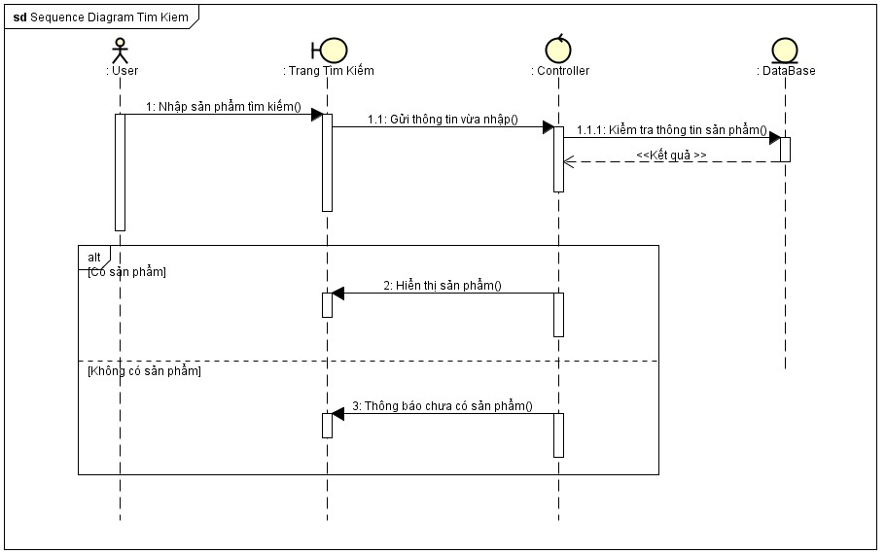
Hình 11: Sequence diagram Search.
- Người dùng bắt đầu quá trình bằng cách nhập từ khóa tìm kiếm vào thanh tìm kiếm.
- Người dùng gửi yêu cầu tìm kiếm bằng cách nhấn enter hoặc nút tìm kiếm.
- Hệ thống nhận và xử lý yêu cầu tìm kiếm từ người dùng.
- Hệ thống tìm kiếm trong cơ sở dữ liệu sản phẩm và trả về kết quả tìm kiếm cho người dùng.

2.8.2. Sơ đồ tuần tự quản lý giỏ hàng:
- Người dùng bắt đầu quá trình bằng cách thêm sản phẩm vào giỏ hàng.
- Sau khi thêm sản phẩm, người dùng gửi yêu cầu cập nhật giỏ hàng.
- Hệ thống cập nhật giỏ hàng của người dùng và hiển thị thông tin giỏ hàng mới.
- Người dùng xem lại giỏ hàng và chỉnh sửa nếu cần thiết, sau đó gửi yêu cầu thanh toán.
- Hệ thống chuyển người dùng đến trang thanh toán để tiếp tục quá trình thanh toán.

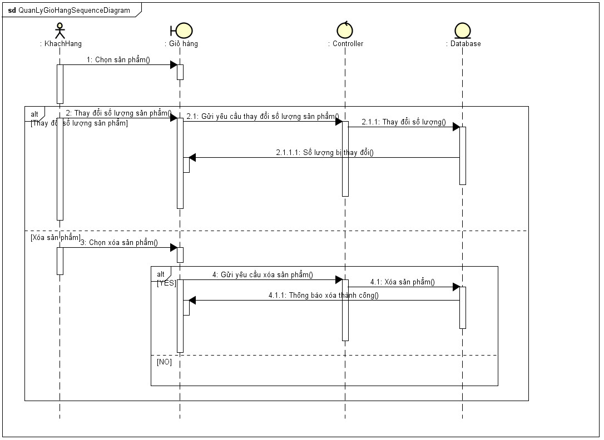
Hình 12: Sequence diagram quản lý giỏ hàng

2.8.3. Sơ đồ tuần tự thanh toán:

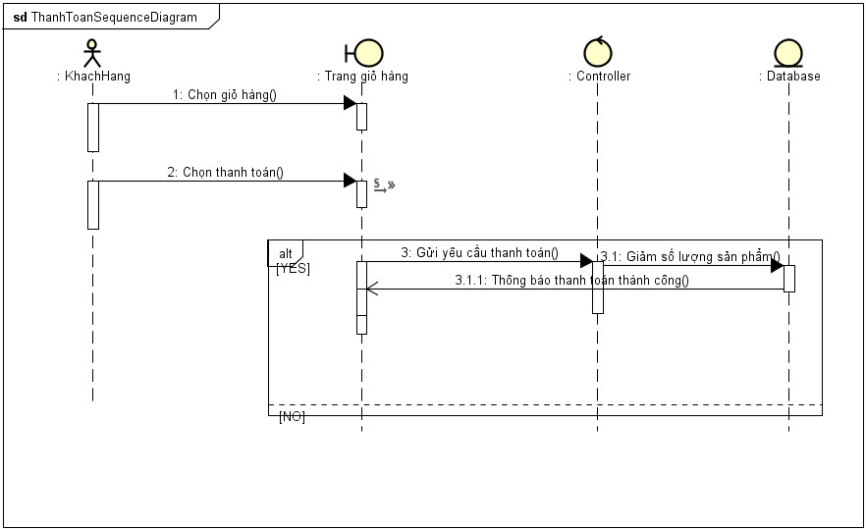
Hình 13: Sequence diagram thanh toán.
- Người dùng bắt đầu quá trình bằng cách chọn thanh toán từ giỏ hàng.
- Hệ thống hiển thị thông tin chi tiết về đơn hàng cho người dùng.
- Người dùng nhập thông tin thanh toán như địa chỉ giao hàng và phương thức thanh toán.
- Người dùng xác nhận thông tin thanh toán để tiếp tục.
- Hệ thống xử lý thanh toán và giao dịch với cổng thanh toán hoặc hệ thống ngân hàng.
- Sau khi xử lý, hệ thống kiểm tra kết quả của giao dịch.
- Hệ thống hiển thị thông báo kết quả thanh toán cho người dùng.

CHƯƠNG 3: MÔ TẢ CƠ SỞ DỮ LIỆU

3.1. Giới thiệu về hệ cơ sở dữ liệu SQLite.
SQLite là một hệ quản trị cơ sở dữ liệu quan hệ mã nguồn mở nhẹ và linh hoạt, được phát triển bởi Dwayne Richard Hipp vào năm 2000. Đặc điểm nổi bật của SQLite là nó không yêu cầu một máy chủ riêng biệt, mà dữ liệu được lưu trữ trong một tệp duy nhất, thường là một tệp với đuôi ".sqlite" hoặc ".db". Điều này làm cho SQLite trở thành một lựa chọn phổ biến cho các ứng dụng nhỏ, ứng dụng di động và các trình phát triển phần mềm cần tích hợp một cơ sở dữ liệu nhẹ vào ứng dụng của họ mà không cần triển khai một máy chủ cơ sở dữ liệu riêng lẻ.
Một số tính năng chung thường được sử dụng trên SQLite:
- Hỗ trợ SQL chuẩn: SQLite hỗ trợ một loạt các câu lệnh SQL chuẩn, bao gồm SELECT, INSERT, UPDATE, DELETE, và các loại câu lệnh khác như JOIN và GROUP BY.
- Giao diện nhúng đơn giản: SQLite cung cấp một giao diện lập trình ứng dụng (API) đơn giản và dễ sử dụng cho nhiều ngôn ngữ lập trình khác nhau, bao gồm C/C++, Python, Java, và nhiều ngôn ngữ khác.
- Không cần máy chủ: Dữ liệu trong SQLite được lưu trữ trong một tệp duy nhất, không cần một máy chủ cơ sở dữ liệu riêng biệt. Điều này làm cho việc triển khai và quản lý dễ dàng hơn.
- Giao thức ACID: SQLite đảm bảo tính nhất quán dữ liệu bằng cách thực hiện các giao thức ACID (Atomicity, Consistency, Isolation, Durability), giúp đảm bảo rằng các thay đổi dữ liệu sẽ được thực hiện một cách an toàn và đáng tin cậy.
- Khóa và đồng bộ hóa: SQLite hỗ trợ các khóa và đồng bộ hóa để đảm bảo tính nhất quán của dữ liệu khi có nhiều kết nối cùng thao tác trên cơ sở dữ liệu.
- Chỉ số và ràng buộc: SQLite cho phép tạo chỉ mục (index) để cải thiện hiệu suất truy vấn, cũng như ràng buộc (constraints) để đảm bảo tính toàn vẹn dữ liệu.
- Backup và phục hồi dữ liệu: SQLite cung cấp các công cụ và tính năng cho việc sao lưu và phục hồi dữ liệu, giúp đảm bảo an toàn cho dữ liệu trong trường hợp sự cố xảy ra.
- Phiên bản hoạt động đa nền tảng: SQLite hoạt động trên nhiều nền tảng hệ điều hành khác nhau, bao gồm Windows, macOS, Linux, iOS, và Android
Tuy SQLite có nhiều ưu điểm, nhưng cũng có một số hạn chế, bao gồm hạn chế về đa người dùng và không phù hợp cho các ứng dụng có yêu cầu về tải cao hoặc dữ liệu lớn. Tuy nhiên, với các ứng dụng di động, máy tính cá nhân và các ứng dụng nhỏ, SQLite vẫn là một lựa chọn phổ biến và mạnh mẽ.

3.2. Mô tả về cơ sở dữ liệu.
Ứng dụng mua sắm điện thoại của nhóm em được xây dựng trên hệ quản trị cơ sở dữ liệu MySQL với công cụ xử lý các tác vụ là phpMyAdmin. Hệ cơ sở dữ liệu của nhóm em được nhóm thiết kế và phân tầng theo từng đối tượng chịu sự quản lý có trong ứng dụng.
Mô tả:
STT | Bảng | Mục đích
1 | giohang | Lưu trữ thông tin giỏ hàng
Bảng 4: Các bảng trong cơ sở dữ liệu

CHƯƠNG 4: GIAO DIỆN ỨNG DỤNG

4.1. Sơ đồ phân lường chức năng ứng dụng:
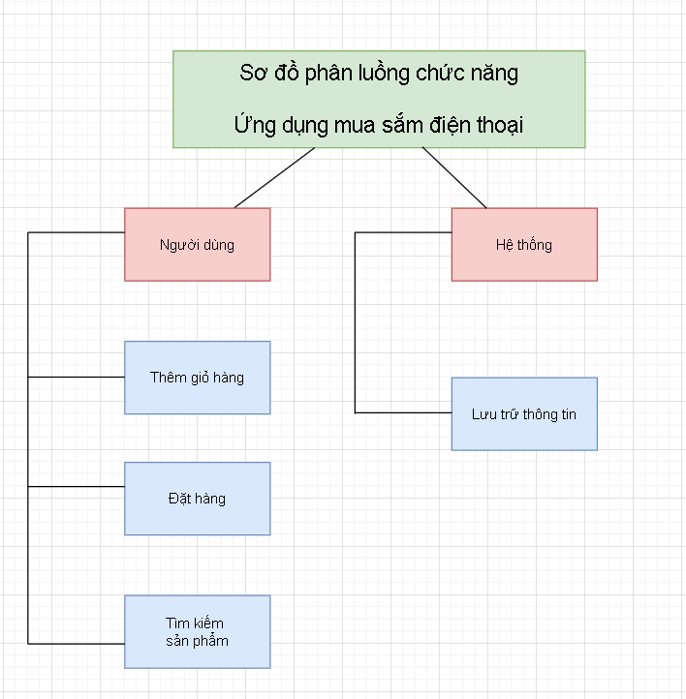
Hình 14: Sơ đồ phân lường chức năng ứng dụng.
Người dùng (User Layer):
- Thực hiện các thao tác trên ứng dụng như tìm kiếm sản phẩm, thêm vào giỏ hàng, đặt hàng, và xem thông tin sản phẩm.
- Tương tác trực tiếp với giao diện người dùng.
Chức năng thêm giỏ hàng (Add to Cart Functionality Layer):
- Xử lý việc thêm sản phẩm vào giỏ hàng khi người dùng chọn.
- Kiểm tra tính hợp lệ của sản phẩm và số lượng trước khi thêm vào giỏ hàng.
Chức năng đặt hàng (Checkout Functionality Layer):
- Quản lý quá trình đặt hàng khi người dùng hoàn thành mua sắm và điền thông tin giao hàng và thanh toán.
Xử lý việc tạo đơn hàng và lưu thông tin đơn hàng vào cơ sở dữ liệu.
Hệ thống lưu trữ thông tin (Storage Layer):
- Lưu trữ thông tin về sản phẩm, đơn hàng, người dùng và thông tin khác liên quan đến hoạt động của ứng dụng.
- Sử dụng cơ sở dữ liệu SQLite để lưu trữ và truy xuất dữ liệu.

4.2. Giao diện chương trình:

4.2.1 Màn hình giao diện trang chủ:
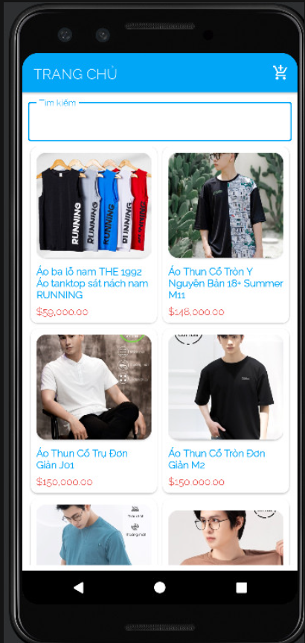
Hình 15: Giao diện trang chủ

Màn hình giao diện trang chủ được sắp xếp theo bố cục hợp lý và hiện đại, Màn hình trang chủ như là một menu điều hướng người dùng tới tất cả những chức năng mà người dùng muốn thực hiện như: tìm kiếm, xem danh sách sản phẩm, xem giỏ hang.

4.2.2 Màn hình giao diện tìm kiếm và kết quả:
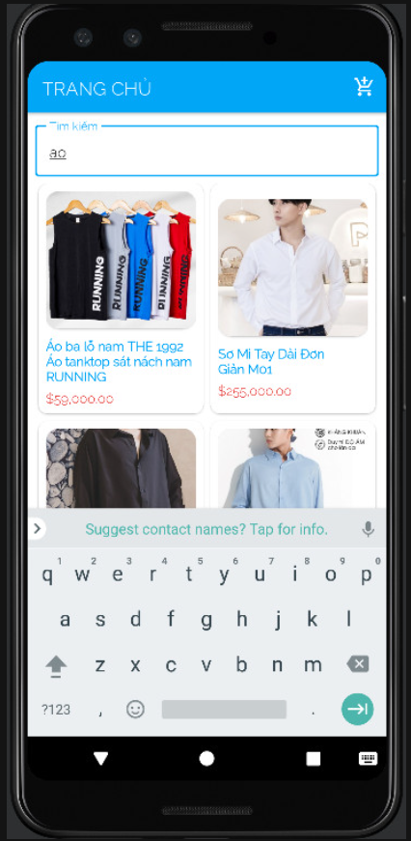
Hình 16: Giao diện tìm kiếm sản phẩm.
Chức năng tìm kiếm được tích hợp ngay phía trên cùng của màn hình giao diện, để sử dụng chức năng tìm kiếm, người dùng chỉ cần nhập vào thông tin của sản phẩm muốn tìm và chọn tìm kiếm. Ngay lập tức, hệ thống sẽ trả về kết quả của sản phẩm người dùng muốn tìm và cả những sản phẩm có chứa từ khóa do người dùng nhập vào.

4.2.3. Màn hình giao diên chi tiết sản phẩm:
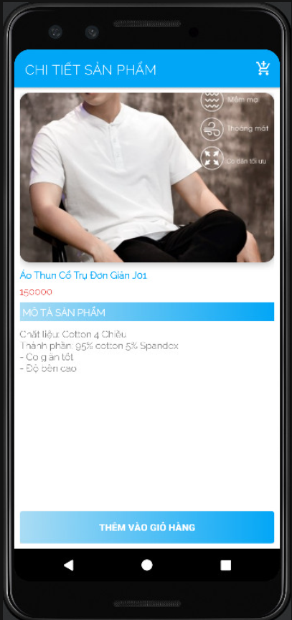
Hình 17: Giao diện chi tiết sản phẩm
Mỗi sản phẩm đều có những thông tin thuộc tính khác nhau vì vậy để người dùng có cái nhìn tiệm cận nhất tới tất cả sản phẩm, thì người dùng chỉ cần bấm vào từng sản phẩm có trong danh sách sản phẩm. Với hệ thống được thiết kế kĩ lưỡng thì việc sản phẩm trả về đầy đủ và khớp vào những trường dữ liệu đã được thiết kế trước có mức độ chính xác gần như tuyệt đối. Trong chi tiết sản phẩm bao gồm thông tin chi tiết của sản phẩm kèm thoa nút thêm sản phẩm vào giỏ hàng và trở về danh sách sản phẩm.

4.2.4. Màn hình giao diện giỏ hàng:
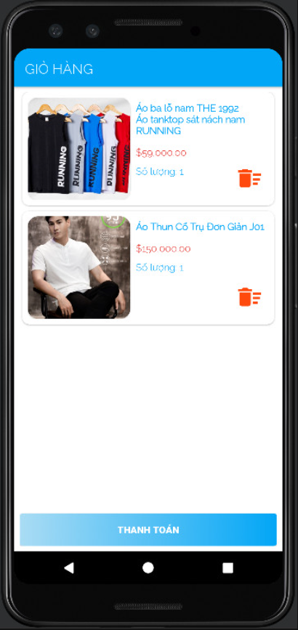
Hình 18: Giao diện giỏ hàng
Phần lớn chức năng trong giỏ hàng đều ứng với từng sản phẩm, có thể kế đến như: tăng, giảm số lượng và xóa khỏi giỏ hàng.. Ngoài ra, còn có 1 số chức năng như mua hàng, trở về màn hình trang chủ và trở về danh sách sản phẩm.

4.2.5. Màn hình giao diện thanh toán:
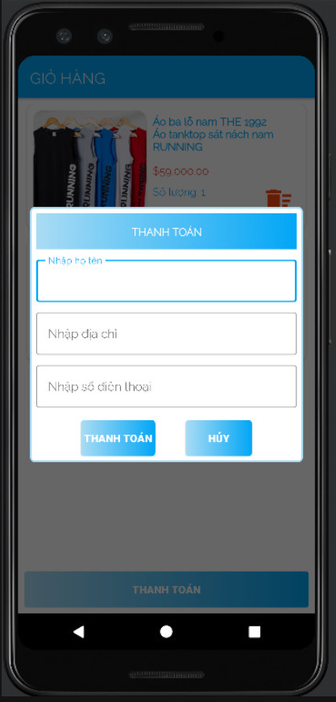
Hình 19: Giao diện thanh toán
Màn hình giao diện thanh toán, là màn hình kết thúc chuỗi quá trình mua hàng của người dùng. Tại đây người dùng bắt buộc phải nhập những thông tin liên hệ cũng như địa chỉ để đội ngũ giao hàng có thể thực hiện giao hàng tới tay người dùng. Sau khi điền đúng và đủ thông tin thì người dùng cần bấm vào nút thanh toán, sau một khoảng thời gian thì nhân viên của hệ thống sẽ gọi điện để xác nhận đơn hàng của người dùng. Ngoài ra còn có nút hủy bỏ nếu người dùng cảm thấy không thích sản phẩm cũng như cháy túi.

CHƯƠNG 5: KẾT LUẬN

5.1. Kết quả đạt được:
- Chương trình mobile cửa hàng bán quần áo trực tuyến đã đạt được những kết quả đáng kể sau khi hoàn thành:
- Tạo ra một giao diện người dùng thân thiện và dễ sử dụng: Giao diện người dùng được thiết kế một cách trực quan, giúp người dùng dễ dàng tìm kiếm, xem chi tiết sản phẩm và thực hiện thanh toán một cách thuận tiện.
- Cung cấp trải nghiệm mua sắm trực tuyến mượt mà: Hệ thống đã được tối ưu hóa để đảm bảo thời gian tải trang nhanh chóng và ổn định, tạo ra trải nghiệm mua sắm trực tuyến mượt mà cho người dùng.
- Quản lý giỏ hàng hiệu quả: Chức năng giỏ hàng cho phép người dùng thêm, chỉnh sửa và xóa sản phẩm một cách dễ dàng, cùng với tính năng tính tổng số tiền tự động, giúp người dùng quản lý đơn hàng của mình một cách hiệu quả.
Tích hợp thanh toán an toàn và thuận tiện: Hệ thống đã tích hợp các phương thức thanh toán phổ biến và đáng tin cậy, cung cấp cho người dùng sự lựa chọn linh hoạt và tiện lợi trong quá trình thanh toán.
- Sử dụng thành thạo và hiệu quả cơ sở dữ liệu SQLite để lưu trữ dữ liệu cho ứng dụng.

5.2. Hướng phát triển:
Dựa trên kết quả đạt được, chương trình mobile cửa hàng bán quần áo trực tuyến có thể phát triển theo các hướng sau:
- Mở rộng danh mục sản phẩm: Tăng cường danh mục sản phẩm bằng cách thêm vào các loại quần áo mới và các phụ kiện thời trang khác, đáp ứng nhu cầu mua sắm đa dạng của người dùng.
- Tích hợp tính năng đánh giá và nhận xét sản phẩm: Cho phép người dùng đánh giá và nhận xét về sản phẩm sau khi mua hàng, giúp tạo ra một cộng đồng mua sắm trực tuyến đáng tin cậy và phản hồi từ người dùng.
- Phát triển ứng dụng đa nền tảng: Xây dựng phiên bản ứng dụng cho các nền tảng khác nhau như iOS và Windows, mở rộng phạm vi sử dụng của ứng dụng đến một số lượng người dùng lớn hơn.
- Tối ưu hóa trải nghiệm người dùng: Liên tục tối ưu hóa giao diện người dùng và trải nghiệm mua sắm, dựa trên phản hồi từ người dùng và các dữ liệu phân tích, nhằm cải thiện hiệu suất và tăng cường sự hài lòng của khách hàng.
- Cho phép người dùng đăng nhập thông qua Google, Facebook, hoặc qua số điện thoại.
- Thêm các chức năng cho phép người dùng đánh giá sản phẩm, phản hồi thông tin về các sản phẩm cho nhà bán hàng.

5.3. Kết luận:
Chương trình cửa hàng bán quần áo trực tuyến đã tạo ra một trải nghiệm mua sắm thuận tiện và mượt mà cho người dùng. Với giao diện thân thiện, tính năng quản lý giỏ hàng và thanh toán tiện lợi, chúng tôi cam kết tiếp tục cải thiện và phát triển để đáp ứng nhu cầu mua sắm ngày càng cao của khách hàng. Qua sự nỗ lực không ngừng, chúng tôi tin rằng chương trình sẽ tiếp tục mang lại giá trị và trải nghiệm tuyệt vời cho người dùng trong tương lai.

TÀI LIỆU THAM KHẢO
1. Bài giảng của Thầy Đinh Hoàng Gia, giảng viên trường đại học Gia Định
2. "Agile Project Management with Scrum" của Ken Schwaber: Cuốn sách này giới thiệu về phương pháp Scrum trong quản lý dự án phần mềm, một trong những phương pháp quản lý dự án linh hoạt phổ biến.
3. "The Mythical Man-Month: Essays on Software Engineering" của Frederick P. Brooks Jr.: Đây là một tác phẩm kinh điển trong lĩnh vực quản lý dự án phần mềm, nó giới thiệu về các khía cạnh kỹ thuật và nhân văn trong quản lý dự án.
4. "Lean Software Development: An Agile Toolkit" của Mary Poppendieck và Tom Poppendieck: Cuốn sách này giới thiệu về phương pháp Lean trong phát triển phần mềm, tập trung vào việc tối ưu hóa quá trình sản xuất và cải thiện chất lượng.
5. "Project Management for the Unofficial Project Manager" của Kory Kogon, Suzette Blakemore và James Wood: Cuốn sách này tập trung vào những người không phải là quản lý dự án chuyên nghiệp nhưng phải quản lý dự án trong công việc hàng ngày. Nó cung cấp các kỹ thuật và công cụ cho việc quản lý dự án hiệu quả.

